MultiSensorPi3説明書 v2

・本説明書はMultiSensorPi3の説明書で、ハード、ソフトとも完成状態での説明となります。

ラズパイ本体のディスクトップ上で使用する際は、[http://localhost:1880](http://localhost:1880/)/ui

wifi接続ができたら、同じ無線LAN上に接続したスマホ、パソコンにて

<http://IPアドレス:1880/ui>　にアクセスして使用します。

次ページ以降に使用方法を記載します。

**\*\*\* 注意事項 \*\*\***

・コネクタ接続の超音波測距センサーのSR04と温湿度センサーのAHT10、気圧センサーBMP180については接続方向等間違わないようにしてください、まちがうと、発熱及び破損の恐れがあります。

・ラズパイの発熱の影響を避け、AHT10で正確な測定を行うためには、リード線で本体から離してください。

・ラズパイへの接続の際にコネクタの向き、ずれの無いように注意してください。

電子機器の部品

中程度の精度で自動的に生成された説明 電子機器の部品

　　ラズパイへの装着例

付属のプログラムは、python3 と　node-redで書いています。

使い方は人それぞれなので、是非改造して自分好みにしてみてください。

・本品はzero,2B,3B,3B+で動作確認していますが、将来のOSアップデート等で動作しなくなる場合がありますので、アップデートはバックアップするなど注意してください。

(連絡先)川端　[pc_mailbox@mineo.jp](mailto:pc_mailbox@mineo.jp)

ブラウザで<http://localhost:1880/ui> とアクセスするとnode-redのui画面が表示されます。

この3本線をクリックすると画面を切り替えられます。

温度、湿度、気圧の表示

測距の画面

↑

ここにとりあえず、シャットダウンのボタンを

置いています。

LED、SW、明暗センサー

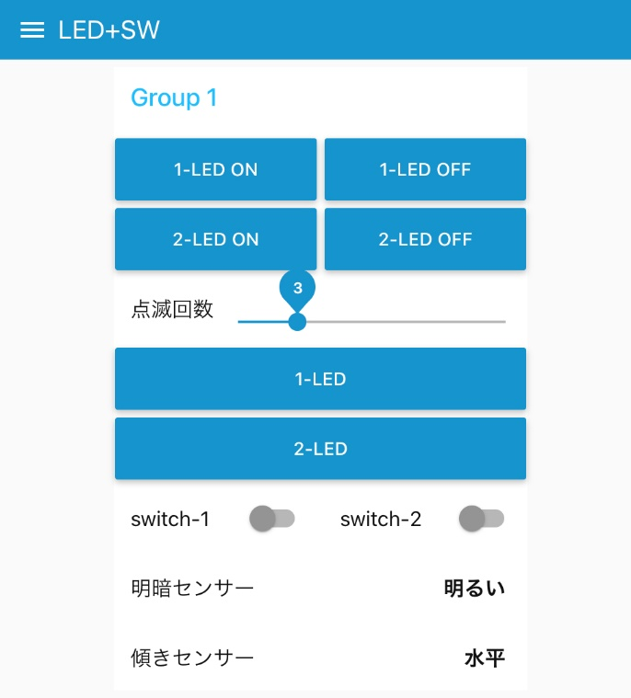

LEDのon,offができます。

スライダーを動かして、

表示した回数点滅します。

・基板のswを押すと変化

・センサーに手をかざすと明暗に応じて変化します。

・基板を傾けると変化します。

赤外線リモコン信号受信

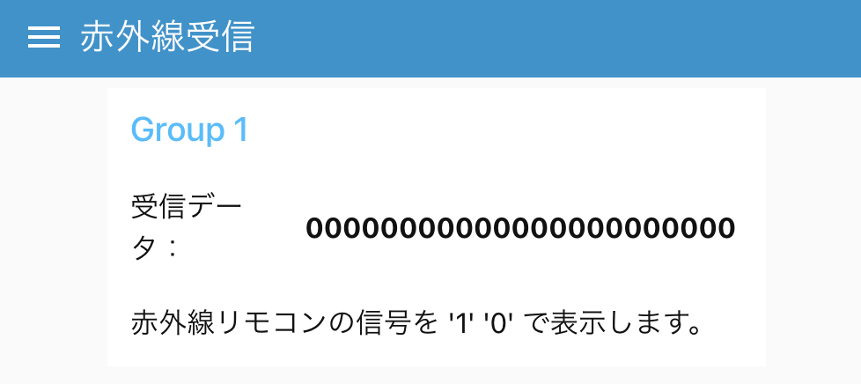

お近くにあるリモコンを装置に向けてボタンを押してみてください。

受信できれば、信号を1 0 で表示します。

センサーの精度等

AHT10

測定範囲と精度

温度　-40〜85度　±0.3度

湿度　5〜95% ±2%

BMP180

測定範囲と精度

気圧　300〜1100hPa ±2%

温度　不使用)

BMP280

測定範囲と精度

気圧　300〜1100hPa ±1hPa

温度　(不使用)

気圧センサーについては、どちらかがついています

HC-SR04

測距範囲：2~400cm

(センサー基板正面を中心とした15度の範囲、分解能：0.3cm)

◾️セキュリティについて

* 1. 初期設定ではID:pi password:test であり脆弱な状態です。外部インターネットと直接接続しない環境で使用してください。IDとパスワードを変更する事が望ましいですが、IDの変更は難しいので、パスワードは十分複雑なものに変更してください。

変更履歴

2023/12/10 ambient対応

・ambient対応しました。

　インストールについては、「ambient追加インストール.txt」を確認ください。

以上